南京市玄武区2013～2014学年度第一学期期末调研九年级物理试题及答案
（本卷中g取10N/kg）
一、选择题（共12小题，每小题2分，计24分。每小题只有一个选项正确）
1．下列四幅图中，动能和势能之间没有发生转化的是（ ）
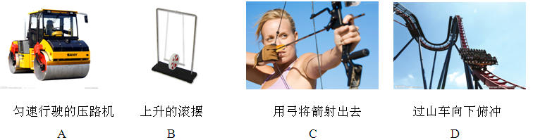
2．如图所示的工具中属于费力杠杆的一组是（ ）
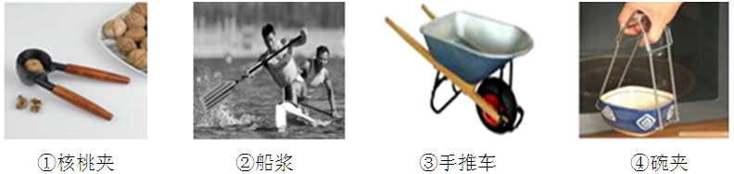
A．①② B．②③ C．②④ D．③④
3．下列数据中不符合实际情况的是（ ）
A．1度电可以使一盏100W的灯泡正常工作10h
B．小明以正常的步行速度登上三楼的教室，克服重力做功的功率约为150W
C．一个重为2N的皮球从10米高处下落3m的过程中，重力对它所做的功为20J
D．家用电扇正常工作时的电流约为0.25A，则它的额定功率为55W
4．汽车匀速直线上坡的过程中，各物理量随时间变化关系正确的是（ ）
速度/m·s^{－1}
时间/s
路程/m
时间/s
重力势能/J
时间/s
动能/J
时间/s
A B C D
5．下列现象中，改变物体内能的方式跟其他几个不同的是（ ）
A．自行车轮胎放气时，气门嘴处温度降低
B．放进冰箱冷冻室的水变成冰块
C．在汽油机的压缩冲程中，气缸内气体的温度升高
D．用手来回弯折铁丝，弯折处铁丝温度升高
6．对物理概念和规律的理解，下列说法中正确的是（ ）
A．一定量的水凝固成冰的过程中，温度不变，内能减小
B．物质的比热容跟物体吸收或放出热量的多少有关
C．超导体电阻为零，适合做电阻丝
D．电路中发光越亮的电灯，它的额定功率就越大
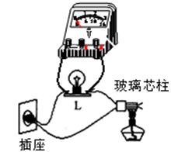
7．在研究物质的导电性时，采用如图所示的实验电路。用酒精灯对着取自白炽灯的玻璃芯柱加热，灯泡L会慢慢亮起来。对此，以下叙述中正确的是（ ）

A．玻璃芯柱和灯泡L是并联的
B．电压表的示数将逐渐变大
C．通过灯泡的电流要比通过玻璃芯柱的电流大
D．加热过程中，玻璃芯柱的电阻随温度升高而增大
8．如图所示，为保证司乘人员的安全，轿车上设有安全带未系提示系统。当乘客坐在座椅上时，座椅下的开关S₁闭合。若未系安全带，则开关S₂断开，仪表盘上的指示灯亮起；若系上安全带，则开关S₂闭合，指示灯熄灭。下列设计比较合理的电路图是（ ）
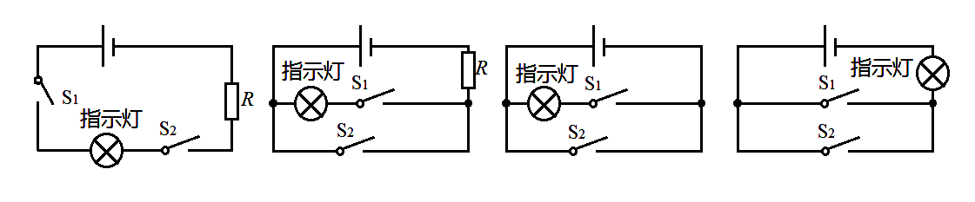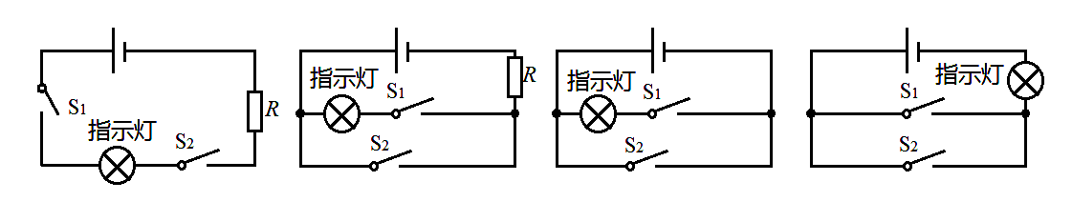
A B C D
9．如图所示，电路中R₁的阻值为6Ω，闭合开关S，电流表A₁的示数为1.2A，电流表A₂的示数为0.3A，则R₂的阻值是（ ）

A．18Ω B．24Ω C．6Ω D．3Ω
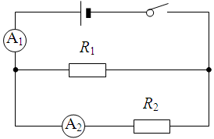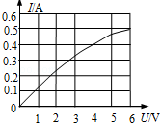
S
V
A
R
L
第9题图 第10题图 第11题图
10．如图所示，电源两端电压保持不变，闭合开关S后，电路正常工作，过了一会儿灯L突然变亮，两表示数都变大，则该电路出现的故障可能是（ ）
A．灯L短路 B．灯L断路 C．电阻R断路 D．电阻R短路
11．标有“6V 3W”的小灯泡，通过它的电流与电压的关系如图所示．若把它与一只阻值为8Ω的电阻并联接在电压为4V的电路中，则整个电路消耗的功率为（ ）
A．3W B．3.3W C．3.6W D．5W
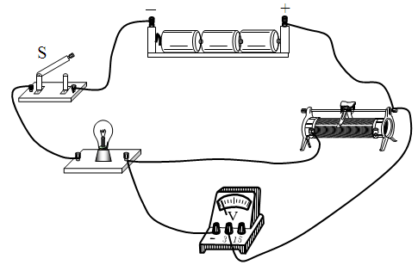
12．某同学在做“调节灯泡亮度”的电学实验时，电路如图所示。电源电压恒为4.5V，电压表量程“0～3V”，滑动变阻器规格“20Ω 1A”，灯泡L标有“2.5V 1.25W”字样（忽略灯丝电阻变化）。在不损坏电路元件的情况下，下列判断正确的是（ ）
A．电路中电流变化的范围是0.18A～0.5A
B．滑动变阻器阻值变化的范围是2.5Ω～10Ω
C．灯泡的最小功率是0.162W
D．该电路的最大功率是2.25W
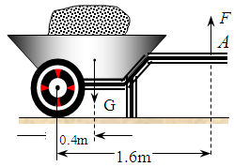
二、填空题（共9小题，每空1分，计24分）
13．如图是搬运泥土的独轮车，设车箱和泥土的总重G=1000N，运泥土时从A点提起独轮车把手的力是F，F的力臂是 m，F的大小至少是 N．
14．把一桶水从5m深的井里提到地面上，桶重4N，水重16N，提水过程中，做的有用功为 J；若是把不慎落入井里的水桶打捞上来，则所做的有用功为
J。
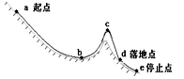
15．在温哥华冬奥会上，来自黑龙江省的选手李妮娜在自由式滑雪比赛中获得银牌。她在比赛过程中运动的轨迹如图所示，如果不计空气阻力，则从a点向b点运动过程中，她的重力势能 ，动能 （以上两空均选填“增大”、“减小”或“不变”）；在a点和c点她的速度都为零，她在a点处的机械能 她在c点处的机械能（选填“大于”、“小于”或“等于”）。
16．如图所示，一配有活塞的厚壁玻璃筒里放一小团蘸了乙醚的棉花，当迅速压下活塞时，可看见桶内棉花燃烧起来。这是通过 的方式使玻璃筒内的空气 增加、温度升高的。下图是汽油机工作时各冲程的示意图，从能量转化的角度看，其中与左图实验相同的是 。
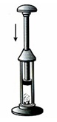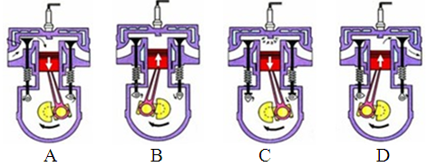
17．“可燃冰”作为新型能源，有着巨大的开发使用潜力。同等条件下，“可燃冰”完全燃烧放出的热量达到煤气的数十倍，说明“可燃冰”的______________很大；以10倍的关系粗略计算，1kg“可燃冰”完全燃烧放出的热量为 J，可以使_________kg的水从20℃加热至60℃（c_{水}=4.2×10³J/kg·℃，q_{煤气}=4.2×10⁷J/kg）。
18．如图是一种自动测定油箱内油面高度的装置，R₂是滑动变阻器，它的金属滑片连在杠杆的一端，从油量表（由电流表改装而成）指针所指的刻度，就可以知道油箱内油面的高度，当油面上升时，电压表示数 ，油量表示数 （选填“变大”、“变小”或“不变”）。
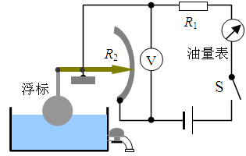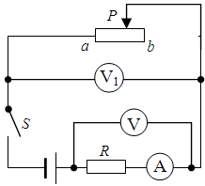
I/A
0.5
1.0
1.5
U/V
0
4
8
12
第18题图 第19题图
19．如图所示的电路中，电源电压保持不变，闭合开关S后，滑动变阻器的滑片P由a端移动到b端时，测得电阻R两端的电压U与通过电阻R的电流I的变化关系如图所示。则电源的电压为 V，R的阻值为 Ω，电压表V₁示数的变化范围是 。
20．某电饭锅内有R₀=44Ω、R=2156Ω的两根电热丝，将它接入电路，如图。当S分别置于“1”挡和“2”挡时，＿＿＿＿挡是保温状态；当S接“2”挡时，电路中的电流大小是＿＿＿＿A，通电100s电路产生的热量是＿＿＿＿J。
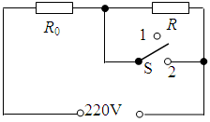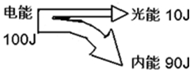
第20题图 第21题图
21．为践行“低碳理念”，LED节能灯在生活中使用越来越广泛，它可以直接把电能转化为光能。现有一盏标有“24V 12W”LED灯，其亮度与“220V 100W”的普通白炽灯相当。
（1）若上述LED灯和白炽灯都正常工作相同时间，两灯消耗的电能之比是 ；
（2）某种白炽灯工作时的能量转化情况如图，则该白炽灯的发光效率是 ；试推测12W LED灯与100W白炽灯照明效果相同的可能原因是 。
三、解答题（共9小题，计52分）
22．（6分）（1）如图所示，为用核桃钳夹核桃时的情景，此时核桃钳可视为两根杠杆。请在图中画出作用在上面的动力F的力臂l和阻力F₂的示意图。
（2）如图所示，试在甲、乙两个“”内选填“电压表”和“电流表”的符号，使两灯组成并联电路。

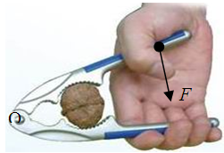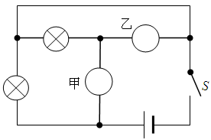
第22题图（1） 第22题图（2）
（3）用滑轮组将陷在泥中汽车拉出来，试在下图中画出最省力的绕绳方法。

第22题图（3）
23．（5分）如图甲所示，小明在探究“杠杆的平衡条件”实验中所用的实验器材有：杠杆、支架、弹簧测力计、刻度尺、细线和质量相同的钩码若干个。
甲
O
·
B
A
·
·
乙
O
·
A
·
C
O
·
·
丙
（1）实验前，将杠杆中点置于支架上，当杠杆静止时，发现杠杆右端下沉。此时，应把杠杆两端的平衡螺母向 （选填“左”或“右”）调节。
（2）如图甲所示，在杠杆左边A处挂四个相同钩码，要使杠杆在水平位置平衡，应在杠杆右边B处挂同样钩码 个。
（3）如图乙所示，用弹簧测力计在C处竖直向上拉，当弹簧测力计逐渐向右倾斜时，使杠杆仍然在水平位置平衡，则弹簧测力计的示数将 （选填“变大”、“变小”或“不变”），其原因是
。
（4）实验结束后，小明提出了新的探究问题：“若支点不在杠杆的中点时，杠杆的平衡条件是否仍然成立？”于是小组同学利用如图丙所示装置进行探究，发现在杠杆左端的不同位置，用弹簧测力计竖直向上拉使杠杆处于水平平衡状态时，测出的拉力大小都与杠杆平衡条件不相符。其原因是：
。
24．（4分）李明等几位同学准备探究“弹簧弹性势能的大小与什么因素有关”。同学们猜想：弹簧弹性势能可能与弹簧长度变化量和弹簧粗细有关。他们设计的实验装置如图，弹簧左端固定在墙上，放在水平面上，水平面A点左侧光滑，右侧粗糙。物体P压缩弹簧到B点后从静止释放，运动到C点弹簧恢复到原长与物体脱离，物体运动到D点停止。请补充完成他们的探究过程：
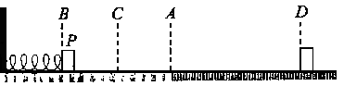
（1）对同一根弹簧，物体P压缩弹簧至B点，从静止释放，运动到D点。测量＿＿＿＿之间的距离和＿＿＿＿之间的距离，并改变＿＿＿＿之间的距离，测多组数据，分析数据得到：弹簧长度变化量越大，弹性势能越大。
（2）对原长相同、只有粗细不同的两根弹簧，物体P分别压缩弹簧至同一位置B点，从静止释放，运动到D点。分别测量＿＿＿＿之间的距离。改变压缩量，重复试验，分析数据得到：弹性势能与弹簧粗细有关。
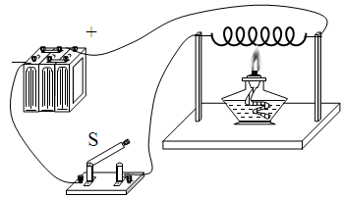
25．（2分）为了研究温度对导体电阻的影响，小翔设计了如图所示的实验电路：用酒精灯对电路中的一段灯丝（阻值约30Ω）加热，观察导体电阻的变化。该实验方案存在缺陷是 ，改进方案：_______________________________________。
26．（5分）用如图甲所示的电路探究“电压一定时，通过导体的电流跟电阻的关系”，已知电源电压为6V恒定，实验用到的电阻分别为5Ω、10Ω、15Ω、20Ω、25Ω。
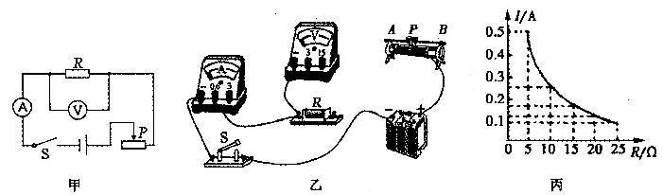
乙
甲
R
_
+
A
B
S
3
1
5
-
V
3
0
6
-
A
.
A
V
R
S
P

（1）根据电路图甲，将乙图中实物电路连接完整（导线不允许交叉）。
（2）实验中多次改变R的阻值，调节变阻器的滑片，使电压表示数保持不变，记下电流表的示数，得到如图丙所示的电流I随电阻R变化的图象。
某次实验中，小海用5Ω的电阻做好实验后，接下来：断开开关，将滑动变阻器的滑片P移到＿＿＿＿端（选填“A”或“B”）。然后将10Ω的电阻接入电路，闭合开关，移动滑片P，保持电压表的示数为＿＿＿＿V，读出电流表的示数。
（3）为了能够完成整个实验，滑动变阻器的最大阻值应不小于＿＿＿＿Ω。
27．（7分）在“测定小灯泡额定功率”的实验中，电源电压为6V，小灯泡的额定电压为3.8V。
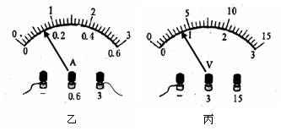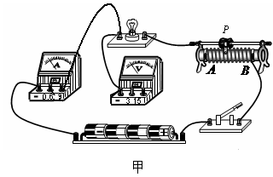
（1）小明在连接的实验电路如图甲所示，在检查电路连接时，滑动变阻器的滑片应该移到A端，目的是 。
（2）实验时，要使小灯泡正常发光，应移动滑动变阻器的滑片使电压表的示数为＿＿＿＿＿V，此时电流表的示数如图乙所示，其示数为＿＿＿＿＿A，那么小灯泡的额定功率是＿＿＿＿＿W。
（3）小华为了得到比较准确的小灯泡额定功率，她用同一套器材做了三次实验，（她将电压表调到3.8V，图丙是其中一次实验所调的电压表示数），获得三组数据，并进行了数据处理，如下表：
实验序号 | 电流表示数/A | 额定功率/W | 额定功率的平均值/W
1 | 0.71 | 2.698
2 | 0.69 | 2.622
3 | 0.68 | 2.584
$$P_{额}=\frac{2\text{.}\text{698}+2\text{.}\text{622}+2\text{.}\text{584}}{3}=2\text{.}\text{635}$$
①她测得的功率有差异的主要原因是＿＿＿＿＿。
②这样处理数据的方法是否正确？ （正确/不正确），其理由是 。
28．（10分）在探究“影响电流热效应的因素”实验中：

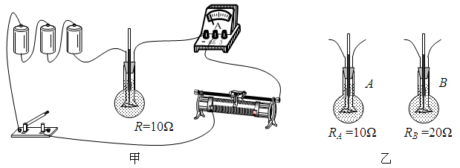
（1）为了探究电流通过电阻产生的热量与电流的关系，小明设计了甲图装置，在烧瓶内安装一根电阻丝，并插入一支温度计，该实验通过比较 ，来判断相同时间内不同电流产生的热量多少。下面的探究实例中，也是采用这种研究方法的是 。
A．力是看不见的，可以通过力的作用效果认识它
B．探究电流与电压、电阻的关系
C．用总电阻表示同一段电路中串联的两个电阻
实验中烧瓶内液体小明选择了煤油而不是水，这样选择的理由是 。
（2）小明先测量烧瓶内液体的温度后，闭合开关，通电30s再测量烧瓶内液体的温度，得到温度的升高量填入表中；然后移动滑动变阻器滑片改变电流大小，重复上述操作，获得第二组数据（见表）．
实验次数 | 电流/A | 通电时间/s | 电阻/Ω | 温度升高量/℃
1 | 0.3 | 30 | 10 | 1.5
2 | 0.6 | 30 | 10 | 6.0
由此得出：同一导体，在通电时间相等时，电流＿＿＿，其产生的热量 。
（3）若要探究电流通过电阻产生热量与电阻的关系，可选择乙图中 （选填“A”或“B”）烧瓶中的电阻与甲图中的烧瓶电阻 （选填“串联”或“并联”）。
（4）小明提议利用上述实验装置该做“比较水和煤油比热容的大小”的实验，则他应选择乙图中
（选填“A”或“B”）烧瓶与甲图中的烧瓶并联，并将其中一烧瓶中的液体换成 。水和煤油吸热的多少是通过 来反映的（选填“温度计示数”或“加热时间”）。
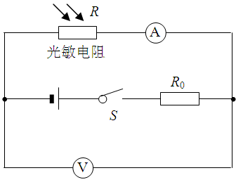
29．（7分）将光敏电阻R和定值电阻R₀、电流表、电压表连接成电路，接在9V的电源上，如图所示。光敏电阻阻值随光强变化关系如下表：（“光强”是表示光强弱程度的物理量，符号为E，单位坎德拉，即cd）
光强（cd） | 1 | 2 | 3 | 4 | 5 | 6
光敏电阻R（Ω） | 36 | 18 | 12 | 9 | 7.2 | 6

（1）若电流表的示数增大，表示光强在＿＿＿＿＿（填“增大”、“减小”或“不变”）．
（2）由表中数据可知当光强E=2cd时，电流表的示数为0.3A，则定值电阻R₀为多少Ω？通电1min，R₀上产生的热量为多少？
（3）结合表中数据分析，当光强E=1.5cd时，电流表示数是多少？

30．（6分）小明家电热吹风机的铭牌如表格甲所示，其工作原理如图乙所示。由于使用了多年，吹风机中的电热丝明显氧化导致其电阻发生了变化，电动机性能仍保持不变。为准确测量氧化电热丝的实际电阻值，小明在家中把该吹风机单独接入家庭电路并使其吹热风，发现电能表的转盘6min内转过132圈，电能表规格如图（丙）所示．问：
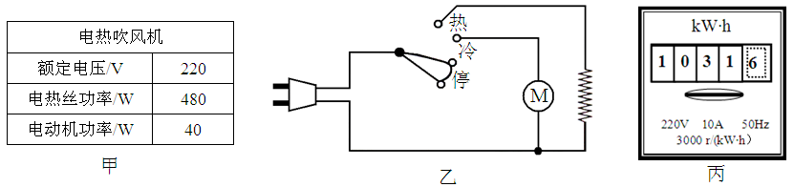
（1）这段时间内电吹风消耗了多少电能？
（2）氧化电热丝的实际电阻值是多少？
（3）为恢复电热吹风机的铭牌功率，应与氧化电热丝串联还是并联一段新电热丝？

